二年级上册数学第三单元提优夺冠密卷B
（时间：60分钟 满分：100分）
题号 | 一 | 二 | 三 | 四 | 五 | 总分
得分
一、认真填一填。(计16分)
1. 5+5+5+5=( )×( );6+6+6+6+6=( )×( )。
2. 两个乘数都是5,积是( ),列式是( )。
3. 4个6的和与6个4的和都是( )。
4.下面括号里最大能填几?
( )×4<22 6×( )<20 （ )×3<17
20>4×( ) 8>6×( ) 10>( )×3
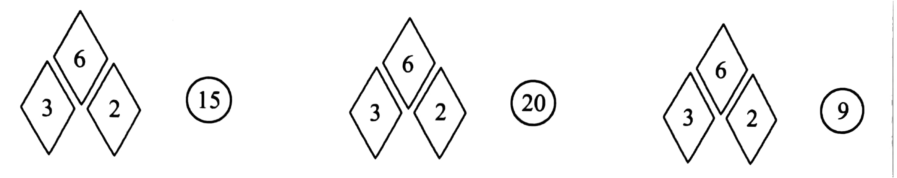
5.将每组三个数填在下面的□里。(计3分)

□×□+□=15 □×口+口=20 □×口-□=9
二、把正确答案的序号填在括号里。(计10分)
1.下面积是18的算式是( )。
A.6+6+6 B.3×6 C.10+8
2.5+5+5+5+4可以用( )来计算。
A.5×4×4 B.5×4+4 C.5×5+4
3.3乘3的积再加5得( )。
A.11 B.30 C. 14
4.5+5( )5×5,( )里填( )。
A. > B.< C.=
5.二年级借了十多个羽毛球,3个3个地数多1个，4个4个地数也多1个。二年级一共借了( )个羽毛球。
A.15 B.12 C.13
三、直接写出得数。(计28分)
3×5= 2×4= 1×1= 6×3+6=
6×5= 4+3= 1×6= 3×6=
3×2= 2×2= 6×1= 5×2-5=
3×4= 4×6= 5+5= 4×2=
6×4= 5×1= 4×3= 6×5+5=
4×4= 2×6= 5×3= 4×3-4=
2×3+5= 5+5+7= 6×6+4= 1×1+1=

四、看图列式计算。(计12分)
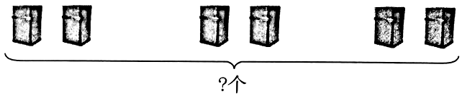
1.

口○口=口
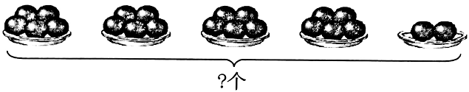
2.

口○口○□=口
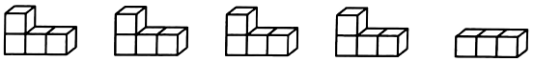
3.

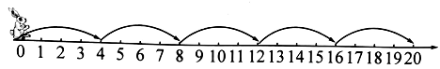
□○□○□=□
4.
□○□=□

五、联系生活，解决问题。（计34分）
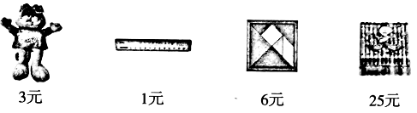
1.根据图中信息解决问题。（计6分）


（1）小刚买了2副 ，要花多少元钱？
□○□=□（ ）

（2）小兰买了2盒 ，要花多少钱？
□○□=□（ ）
（3）你还能提出其他数学问题吗？写出来并解答。

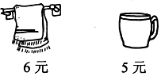
2.根据图中信息解决问题。（计6分）

（1）买3条毛巾需要多少钱？

（2）小明要买5个茶杯，带30元够吗？

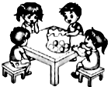
3.四个小朋友在玩摸球游戏。每人摸6次，他们一共摸了多少次?(计5分)

口○口=口( )
4.把一根木头锯成两段需用2分钟.锯成5段,需用几分钟? (计5 分)

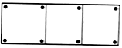
5.把5张图片用图钉像下图那样钉在橱窗里，一共需要用多少个图钉? (计6分)

6.动物园有大熊猫5只，是猴子只数的一半，长颈鹿比猴子少7只。大熊猫、猴子和长颈鹿共多少只? (计6分)

附加题。(计5分)
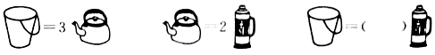

二年级上册数学第三单元提优夺冠密卷B
（参考答案）
一、1.4 5 5 6
2.25 5×5=25
3.24
4.5 3 5 4 1 3
5.2×6+3 3×6+2 2×6-3
二、1.B 2.B 3.C 4.B 5.C
三、15 8 1 24 30 7 6 18 6 4 6 5 12 24 10
8 24 5 12 35 16 12 15 8 11 17 40 2
四、1.2×3=6 2.5×4+2=22 3.4×4+3=19 4.4×5=20
五、1.（1）2×6=12元 （2）25+25=50元 （3）答案略
2.（1）6×3=18元 （2）5×5=25元 25<30 够
3.4×6=24次
4.5-1=4次 2×4=8分钟
5.2×5+2=12个
6.2×5=10只 10-7=3只 5+10+3=18只
附加题：6

